附件2：
襄阳市第一人民医院高新院区户外标识（发光字）项目清单
序号 | 工程项目名称 | 单位 | 数量 | 单价 | 合计（元）
11层住院部楼顶正面玻璃幕墙发光字
一 | 钢架工程；长25.4米高3.8米
1 | 钢结构框架 | ㎡ | 80
2 | 铝单板扣条 | ㎡ | 124.00
3 | 四周铝单板包边 | ㎡ | 36.00
4 | 高空施工吊篮费用 | 项 | 1.00
5 | 高空施工吊车费用 | 项 | 1.00
 | 发光字安装部分（高亮度外露灯发光字） 单个字高度2.4米
1 | 标志，襄阳市第一人民医院 | ㎡ | 57.6
2 | 高空安装人工 | 项 | 1.00
3 | 电线、电箱电控设备 | 项 | 1.00
门诊楼顶发光字
二 | 钢架工程；长29米，高2.7米
1 | 字体背后钢结构 | ㎡ | 78.30
2 | 原铝单板拆除及恢复 | 项 | 1.00
3 | 高空施工吊篮费用 | 项 | 1.00
4 | 高空施工吊车费用 | 项 | 1.00
 | 发光字安装部分（高亮度外露灯发光字） 单个字高度2.2米
1 | 标志，襄阳市第一人民医院高新院区 | ㎡ | 68.00
2 | 安装人工 | 项 | 1.00
3 | 电线、电箱电控设备 | 项 | 1.00
门诊楼雨棚上方发光字
三 | 发光字安装部分（高亮度外露灯发光字） 单个字高度1.5米
1 | 发光字（门诊） | ㎡ | 4.50
2 | 钢架2个 | 个 | 2.00
3 | 安装人工费 | 项 | 1.00
4 | 电线电箱 | 项 | 1.00
急诊发光字
四 | 发光字安装部分（高亮度外露灯发光字） 单个字高度1.5米
1 | 发光字（急诊） | ㎡ | 4.50
2 | 安装人工费 | 项 | 1.00
3 | 电线电箱 | 项 | 1.00

附件3：
高新院区效果图
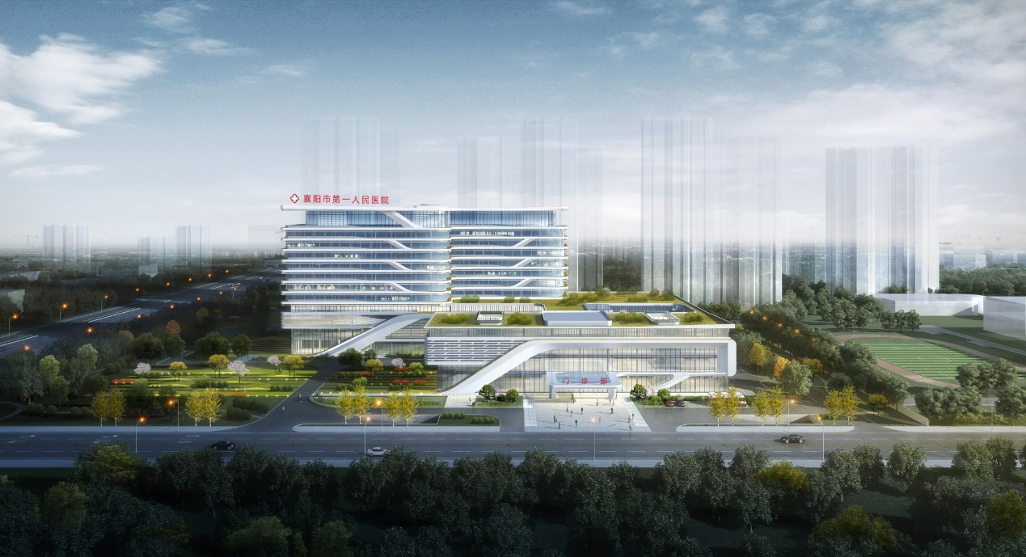

院标


